Свято-Богоявленский Кутеинский мужской монастырь
или Белорусская Лавра был основан в 1623 году.
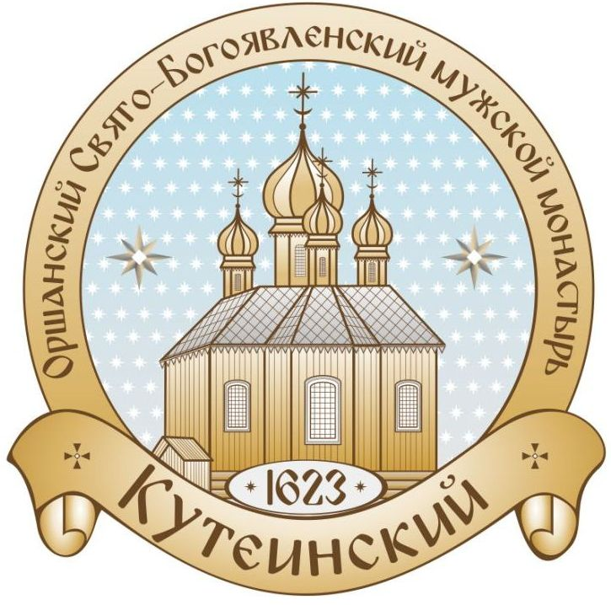
В 2023 году Свято-Богоявленскому Кутеинскому мужскому монастырю исполняется 400 лет со дня его основания.
Банковские реквизиты для оказания благотворительной помощи на ремонт и реставрацию Свято-Богоявленского Кутеинского мужского монастыря г. Орша, УНП 300053250

ОАО Белинвестбанк ЦБУ № 604
BIC SWIFT: BLBBBY2X
р/с BY15 BLBB 3015 0300 0532 5000 1001 – валюта BYN (код валюты 933)
р/с BY22 BLBB 3135 0300 0532 5000 1001 – валюта RUB (код валюты 643)

АСБ Беларусбанк ЦБУ 215
BIC SWIFT: AKBBBY2X
р/с BY63 AKBB 3015 0000 1111 2000 0000 – валюта BYN (код валюты 933)
р/с BY89 AKBB 3135 0439 9001 1220 0000 – валюта RUR (код валюты 643)

